桃園市112學年度國民中學各類別資賦優異學生鑑定訊息摘要
一、初、複選鑑定報名時間與報名方式
初選報名時間 | 112年2月6日(一)8:00 - 2月15日(三)中午12：00
複選報名時間 | 4月7日(五)17:00 - 4月13日(四)中午12：00
線上報名網址 | 桃園市資賦優異學生鑑定報名系統( https://www.giftedness.tyc.edu.tw )  ATM 丶線上轉帳 丶超商繳費丶銀行臨櫃繳費 (注意！今年沒有郵局臨櫃！)
備註：申請管道一、特殊需求考場或中低、低收入戶、外縣市國小生報考者，請於112/2/19(日)8:30-16:00及112/2/20(一)8:30-中午12:00，親自或委託備齊審查資料正本至桃園國中繳驗相關資料。
二、初、複選鑑定測驗時間
項目 | 日期 | 備註 | 測驗地點
初選  測驗 | 3/11(六)上午 | 數理資優： 數學科性向測驗、  自然科性向測驗 | 數理資優  第一區-大成國中  第二區-內壢國中  自然科學資優  -大成國中  英語資優  第一區-桃園國中  第二區-中壢國中  創造力-經國國中
 | 3/11(六)上午 | 自然科學資優：自然科性向測驗
 | 3/12(日)上午 | 英語資優：英語科性向測驗
 | 3/18(六)上午 | 創造力資優：創造能力評量(1)
複選  測驗 | 4/29(六)上午 | 數理類資優： 數學實作評量、  自然科學實作評量  自然科學資優：自然科學實作評量
 | 4/30(日)上午 | 英語資優：英語實作評量
 | 5/6(六)上午 | 創造力資優：創造能力評量(2)
三、鑑定結果公告
項目 | 時間 | 備註
管道一(書面審查) | 3月8日(三)17：00 | 公告於本市政府教育局、資優中心及各承辦學校網站，考生自行之至桃園市資賦優異鑑定報名系統查詢及下載結果通知單。
管道二  (測驗方式) | 初選-4月7日(五)17：00
 | 複選-5月18日(四)17：00
複查 | 初選:4月7日(五)17:00  至4月9日(日)16:00逾時不予受理 | 請至桃園市資賦優異鑑定報名系統線上填妥成績複查申請表及線上繳費。  複查費:每科新臺幣100元整。
複選:5月18日(四)17:00
至5月19日(五)16:00逾時不予受理
注意事項：測驗結果複查僅對分數合計之複核，並以壹次為限，不得要求影印及重閱，家長對於成績複查時不得要求告知閱卷委員姓名或其他有關資料。
四、線上報名流程
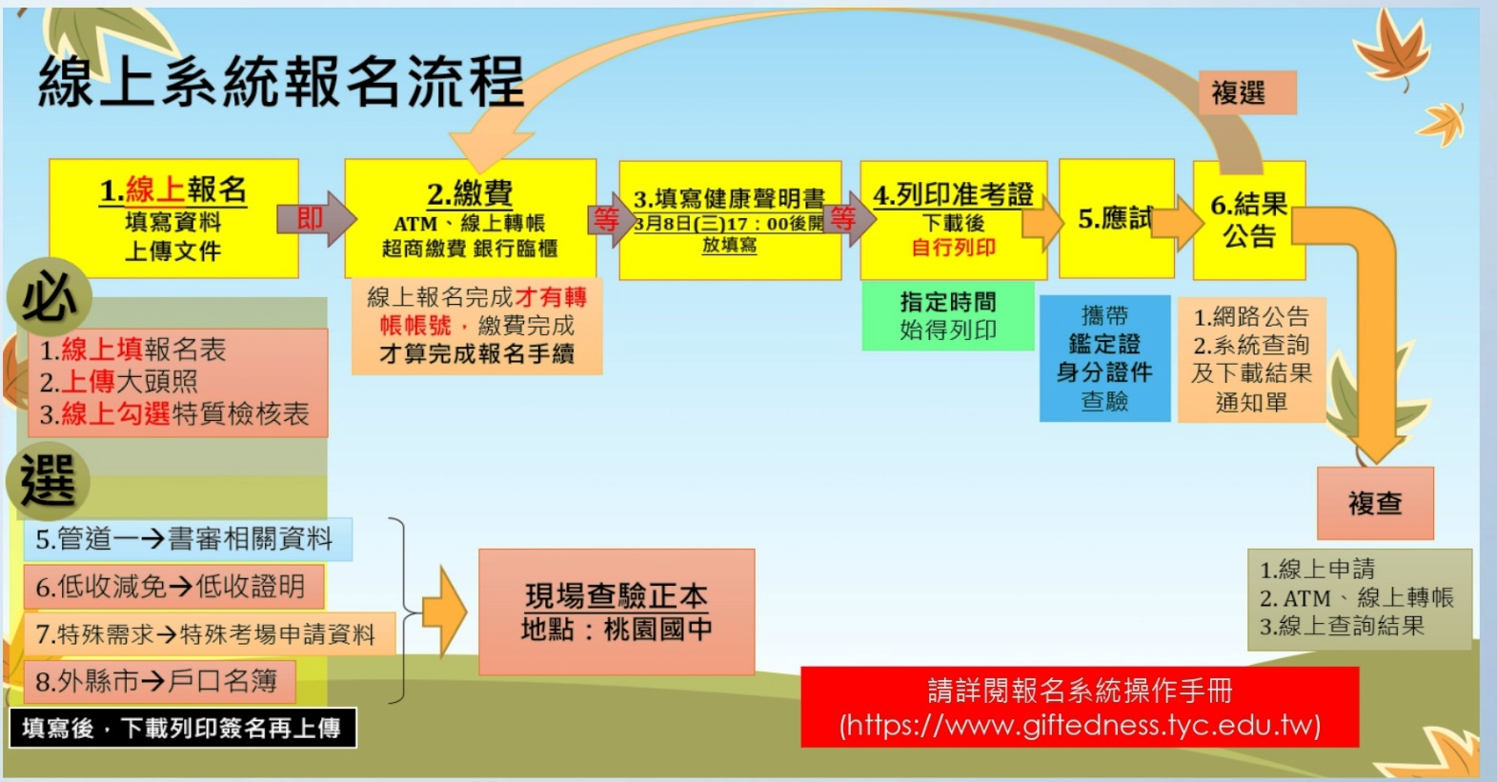
五、相關網站
建國國中網站 | 資優中心網站 | 資優報名系統
本校相關資訊及今日簡報檔  公告於此 | 本次資優鑑定相關（含簡章）  公告於此 | 所有本次鑑定的資訊（含報名系統操作說明）皆在此

